PENGARUH SIKAP PUSTAKAWAN TERHADAP TINGKAT KUNJUNGAN SISWA DI PERPUSTAKAAN SMA N 7 SEMARANG

Siti Mutmainah^{*)}, Jazimatul Husna

Jurusan Ilmu Perpustakaan, Fakultas Ilmu Budaya, Universitas Diponegoro
Jl. Prof. Soedarto, SH, Kampus Undip Tembalang, Semarang, Indonesia 50275

Abstrak

Penelitian ini berjudul “Pengaruh Sikap Pustakawan terhadap Tingkat Kunjungan Siswa di Perpustakaan SMA Negeri 7 Semarang”. Penelitian ini merupakan penelitian deskriptif kuantitatif. Metode pengumpulan data yang digunakan adalah observasi dan angket. Angket disebarkan kepada 10% jumlah populasi, yaitu sebanyak 75. Penghitungan data dalam penelitian ini digunakan aplikasi bantu SPSS 21. Tujuan penelitian ini yaitu untuk mengetahui seberapa besar pengaruh sikap pustakawan terhadap tingkat kunjungan siswa di SMA Negeri 7 Semarang. Hasil penelitian menjelaskan bahwa: Sikap pustakawan mempunyai pengaruh terhadap tingkat kunjungan siswa. Hal ini ditunjukkan dengan beberapa aspek seperti sikap ramah pustakawan, pustakawan memahami pengguna perpustakaan, pemenuhan kebutuhan siswa dan sikap pustakawan menjadi alasan siswa berkunjung ke perpustakaan yang dapat memberikan kontribusi sebesar 38%. Dari analisis statistik dapat diketahui bahwa sikap pustakawan (variabel X) terhadap tingkat kunjungan siswa (variabel Y) dapat diperoleh melalui persamaan Y’=0,634+1,061. Hasil pengujian hipotesis menunjukkan bahwa sikap pustakawan berpengaruh positif dan signifikan terhadap tingkat kunjungan siswa. Hal ini terbukti dari hasil hipotesis yang menunjukkan bahwa t_{hitung}= 6,684 dan t_{tabel} = 0,1000. Dari hasil tersebut t_{hitung} lebih besar dari t_{tabel.} Dengan demikian dapat disimpulkan bahwa H₀ ditolak dan H₁ diterima, yang artinya ada pengaruh yang signifikan antara variabel sikap pustakawan dengan variabel tingkat kunjungan siswa.

Kata kunci: Sikap Pustakawan, Tingkat Kunjungan Siswa, Pengaruh Sikap Pustakawan terhadap Tingkat Kunjungan Siswa.

Abstract

This study entitles "Effect of the Librarian Attitude against the Level of Students Visit in SMA Negeri 7 Semarang Library". This research is quantitative descriptive. Data collection methods used through observation and questionnaires. Questionnaires were distributed to 10% of the population, as many as 75. Calculation of the data in this study used SPSS application 21. The purpose of this research is to know how much influence the librarian attitude to the level of students visit in SMA Negeri 7 Semarang. The results of the study explains that: 1. The librarian attitude have an influence on the level of students visit. This is indicated by several aspects such as the friendly the attitude of librarians, librarian understand user, satisfy the needs and attitudes of librarians the reason students visit the library, which will contribute 38%. 2. From the statistical analysis it can be seen that the effect of the application of the librarian attitude (variable X) to go the level of students visit (variable Y) can be obtained through the equation Y '= 0.634 + 1,061X. Based on the results of hypothesis testing showed that the application the librarian attitude and significant effect on the level of students visit. This is evident from the results of hypotheses suggesting that t_{hitung} = 6.684 and t_{tabel} = 0.1000. From these results t_{hitung} greater than t_{tabel}. Thus we can conclude that H0 is rejected and H1 accepted, meaning that there is significant influence between the variables of the librarian attitude with a variable the level of students visit.

Keyword: The Librarian Attitude, The Level of Students Visit, Influence of The Librarian Attitude against The Level of Students Visit

- Pendahuluan
Etika profesi merupakan bagian dari etika sosial yang menggambarkan interaksi antar individu dalam masyarakat. Etika profesi dapat dijadikan sebagai tolak ukur anggota profesi dalam melaksanakan hak dan kewajiban. Dalam sebuah organisasi menjadi penting untuk memiliki etika profesi yang dapat dituangkan dalam bentuk kode etik profesi. Termasuk juga dalam dunia perpustakaan, pustakawan sebagai salah satu faktor pendukung berkembangnya sebuah perpustakaan, pustakawan dituntut untuk memiliki etika agar dapat menciptakan hubungan yang baik dengan pemustaka maupun dengan rekan kerja. Etika yang dimaksud yaitu etika profesi pustakawan. Undang-Undang Nomor 43 Tahun 2007 tentang Perpustakaan dalam Pasal 1 ayat (8) menyatakan bahwa Pustakawan adalah seseorang yang memiliki kompetensi yang diperoleh melalui pendidikan dan/atau pelatihan kepustakawanan serta mempunyai tugas dan tanggung jawab untuk melaksanakan pengelolaan dan pelayanan perpustakaan. Menurut Lasa, pustakawan adalah seseorang yang melaksanakan kegiatan perpustakaan, yang memberikan pelayanan kepada masyarakat sesuai dengan tugas lembaga induknya, berdasarkan ilmu perpustakaan, dokumentasi, dan informasi yang dimilikinya dari hasil pendidikan (2009: 295).
Etika profesi pustakawan yang diatur dalam suatu kode etik dikenal dengan Kode Etik Pustakawan (KEP). Kode etik pustakawan Indonesia menjelaskan beberapa sikap dasar yang harus ada dalam diri seorang pustakawan. Sikap yang timbul tidak saja ditentukan oleh keadaan objek yang sedang dihadapi tetapi juga dengan kaitannya dengan pengalaman-pengalaman masa lalu, oleh situasi di saat sekarang, dan oleh harapan-harapan untuk masa yang akan datang. Sikap manusia, atau untuk singkatnya disebut sikap, telah didefinisikan dalam berbagai versi oleh para ahli (Azwar, 2011). Definisi sikap menurut Triandis dalam Slameto (2003:88) adalah “sikap mengandung tiga komponen, yaitu komponen kognitif, komponen afektif, dan komponen tingkah laku.” Adapun menurut Secord dan Backman dalam Saifuddin Azwar (2012:5) “sikap adalah keteraturan tertentu dalam hal perasaan (afeksi), pemikiran (kognisi), dan predisposisi tindakan (konasi) seseroang terhadap sutatu aspek di lingkungan sekitarnya”.
Selain itu, kode etik pustakawan juga menerangkan beberapa sikap dasar yang harus dimiliki pustakawan dalam menjalin hubungan dengan sesama pustakawan, pemustaka, maupun dengan masyarakat luas. Undang-Undang Nomor 43 Tahun 2007 tentang Perpustakaan Pasal 1 ayat (9) menyatakan bahwa pemustaka adalah pengguna perpustakaan, yaitu perseorangan, kelompok orang, masyarakat, atau lembaga yang memanfaatkan fasilitas layanan perpustakaan. Sikap mencerminkan tanggapan atau respon seseorang tentang suatu hal yang ada di sekitarnya. Pustakawan yang bertugas melayani pemustaka juga memiliki sikap-sikap yang diatur dalam Kode Etik Pustakawan. Hal tersebut supaya pustakawan memiliki arah sikap yang sama.
Kode Etik Pustakawan Tahun 2006 Pasal 3 tentang Sikap Dasar Pustakawan, seorang pustakawan harus memiliki sikap-sikap dasar yaitu: (a) Berupaya melaksanakan tugas sesuai dengan harapan masyarakat pada umumnya dan kebutuhan pengguna perpustakaan pada khususnya. (b) Berupaya mempertahankan keunggulan kompetensi setinggi mungkin dan berkewajiban mengikuti perkembangan. (c) Berupaya membedakan antara pandangan atau sikap hidup pribadi dan tugas profesi. (d) Menjamin bahwa tindakan dan keputusannya, berlandaskan pertimbangan profesional. (e) Tidak menyalahgunakan posisinya dengan mengambil keuntungan kecuali atas jasa profesi. (f) Bersifat sopan dan bijaksana dalam melayani masyarakat, baik dalam ucapan maupun perbuatan.
Hermawan (2010: 130) berpendapat bahwa sikap dasar masih perlu dikembangkan untuk dapat diimplementasikan dalam melayani pemustaka. Sikap dasar atau etika yang perlu dikembangkan oleh pustakawan yaitu: (a) Mengenal masyarakat pengguna, (b) Luwes dalam melayani, (c) Mempromosikan produk layanan, (d) Melayani sampai tuntas, (e) Tidak memaksakan kehendak, (f) Melayani dengan wajah ceria, (g) Mengetahui kemauan pengguna, (h) Menjamin kerahasiaan, (i) Mau mendengarkan keluhan, (j) Tidak berprasangka negatif, (k) Mengucapkan terima kasih.
Dalam menjalin hubungan yang baik dengan siswa, pustakawan harus menerapkan sikap yang baik dalam melayani pemustaka. Penerapan Sikap- sikap dasar oleh pustakawan dalam melayani pemustaka salah satunya bertujuan untuk menumbuhkan kepercayaan pemustaka terhadap perpustakaan. Menurut Kode Etik Pustakawan Tahun 2006 Pasal 4 tentang Hubungan dengan Pengguna, poin-poin yang perlu diperhatikan pustakawan saat berhubungan dengan pengguna yaitu: (a) Pustakawan menjunjung tinggi hak perorangan atau informasi. Pustakawan menyediakan akses tak terbatas, adil tanpa pandang ras, agama, status social, ekonomi, politik, gender, kecuali ditentukan oleh peraturan perundang-undangan, (b) Pustakawan tidak bertanggung jawab atas konsekuensi pengguna informasi yang diperoleh dari perpustakaan, (c) Pustakawan berkewajiban melindungi hak privasi pengguna dan kerahasiaan menyangkut informasi yang dicari, (d) Pustakawan mengakui dan menghormati hak milik intelektual.
Sikap percaya tersebut dapat dilihat dari minat kunjung pemustaka dalam memanfaatkan fungsi perpustakaan, yaitu fungsi sebagai pusat sumber informasi dan penelitian (Suwarno, 2010: 23). Sebagai salah satu sumber informasi, perpustakaan erat kaitannya dengan lembaga pendidikan. Keduanya memiliki fungsi yang sama, yaitu menyebarkan informasi. Perpustakaan sekolah merupakan salah satu wujud dari keterkaiatan antara perpustakaan dengan lembaga pendidikan (Suherman, 2009: 22). Perpustakaan sekolah selain sebagai sumber informasi juga menjadi media belajar bagi para siswa.
SMA Negeri 7 Semarang merupakan salah satu sekolah menengah atas favorit yang ada di Kota Semarang. Beberapa fasilitas disediakan untuk menunjang potensi siswa. Salah satu fasilitas yang sangat penting sebagai sumber informasi siswa adalah perpustakaan sekolah. Siswa dapat mengakses informasi melalui perpustakaan. Selain itu, siswa juga dapat berkonsultasi dengan pustakawan dalam penelusuran informasi yang dibutuhkannya. Pustakawan sebagai fasilitator bagi para siswa harus mencerminkan sikap yang baik dalam melayani pemustaka.
Berdasarkan data statistik pengunjung dan wawancara dengan pustakawan perpustakaan SMA N 7 Semarang, pada tahun 2015 menunjukan peningkatan jumlah pengunjung perpustakaan khususnya pada bulan juli-november (Data Rekapitulasi Kunjungan, 2015). Khamidah menjelaskan bahwa failitas perpustakaan terus ditingkatkan dan pustakawan mengikuti pembekalan melalui diklat perpustakaan agar dapat memberikan layanan perpustakaan sekolah yang baik sehingga dapat menarik tingkat kunjungan siswa untuk berkunjung ke perpustakaan (Wawancara pustakawan SMA N 7 Semarang, 17 November 2015).
Seperti yang terjadi di SMA 7 Semarang, penerapan kode etik yang kurang baik oleh pustakawan menurunkan minat kunjung siswa ke perpustakaan. Minat kunjung siswa yang berubah menunjukan bahwa sikap pustakawan secara tidak langsung berpengaruh terhadap perilaku pemustaka untuk mengunjungi perpustakaan (Suherman, 2009: 32). Atas dasar itu maka peneliti tertarik mengkaji topik tentang pengaruh etika profesi pustakawan terhadap minat kunjung pemustaka di SMA Negeri 7 Semarang.

- Metode Penelitian
Penelitian ini menggunakan desain penelitian deskriptif kuantitatif. Penelitian deskriptif adalah suatu metode yang digunakan untuk meneliti sekelompok manusia atau suatu objek tertentu dengan tujuan membuat deskripsi, gambaran secara sistematis, faktual, dan akurat mengenai fakta. Metode deskriptif bertujuan menunjukkan sifat-sifat hubungan antar fenomena yang diselidiki (Nasir, 2003: 54). Desain penelitian merupakan sebuah perencanaan dan struktur investigasi yang didapatkan untuk memperoleh jawaban terhadap pertanyaan penelitian. Perencanaan tersebut merupakan skema keseluruhan dari penelitian. Desain penelitian meliputi garis besar apa yang akan dilakukan investigator, dari hipotesis tertulis dan implikasi operasionalnya sampai analisis pada akhir data (Soedijono, 2008: 167). Adapun jenis penelitian merupakan pembagian metode penelitian yang dapat dilakukan menurut tingkat eksplanasinya seperti deskriptif, asosiatif, komparatif, ataupun menurut jenis penelitiannya seperti penelitian kualitatif dan kuantitatif (Sugiyono, 2003: 6-7).
Sedangkan kuantitatif merupakan metode penelitian yang digunakan dalam sebuah penelitian, yang berkaitan dengan perhitungan ataupun data statisktik. Metode penelitian kuantitatif pada umumnya banyak dituntut menggunakan angka, mulai dari pengumpulan data penafsiran data serta penampilan atau pendeskripsian hasil dari penelitian yang telah dilakukan (Arikunto, 2010: 56). Pada hakikatnya penelitian kuantitatif memiliki karakteristik dalam data-datanya yang dinyatakan dalam bentuk angka. Penelitian kuantitatif juga bertujuan untuk menunjukkan dan mendeteksi sejauh mana suatu hal yang menjadi objek penelitian itu berkaitan. Hal tersebut ditunjukkan dengan hubungan dari variabel-variabel pada satu atau lebih faktor lain berdasarkan pada korelasinya.
Objek kajian dalam penelitian adalah sesuatu hal yang merujuk pada masalah atau tema yang sedang diteliti. Objek dalam penelitian ini adalah bagaimana minat kunjung para pemustaka di perpustakaan SMA Negeri 7 Semarang. Sedangkan subjek dalam sebuah penelitian merupakan sesuatu yang merujuk pada responden, informan yang hendak dimintai informasi atau digali informasinya (Idrus, 2009: 91). Subjek dalam kegiatan penelitian ini yaitu pustakawan dan pemustaka yang berada di SMA Negeri 7 Semarang.
Pemilihan teknik sampling yang digunakan dalam suatu kegiatan penelitian, merupakan hal yang penting untuk memastikan data yang akan kita peroleh dalam penelitian kita. Sampel didapat dari pemilihan populasi yang akan kita jadikan sebagai responden kita pilih dalam kegiatan penelitian kita. Populasi adalah wilayah generalisasi yang terdiri atas: obyek atau subyek yang mempunyai kualitas dan karakteristik tertentu yang ditetapkan oleh peneliti untuk dipelajari dan kemudian ditarik kesimpulannya (Sugiyono, 2009: 80). Dalam kegiatan penelitian ini populasinya yaitu para siswa di SMA Negeri 7 Semarang yang berjumlah 750 siswa.
Banyaknya jumlah populasi dalam kegiatan penelitian, menjadikan peneliti untuk memilih sebagian sampel yang akan difokuskan untuk kegiatan penelitian yang akan dilakukan. Menurut Martono sampel adalah bagian dari populasi yang memiliki ciri-ciri atau keadaan tertentu yang akan diteliti (Martono, 2012: 74). Tingkat presisi yang digunakan dalam penentuan sampel dengan jumlah populasi kurang dari 1000 adalah 10% (Kriyantono, 2008: 152-154). Sampel yang digunakan dipilih oleh peneliti dalam kegiatan penelin ini yaitu 10 % dari jumlah siswa di SMA Negeri 7 Semarang, yaitu 75 siswa.
Variabel yang digunakan dalam kegiatan penelitian ini adalah variabel bebas (Independent Variable) dan variabel terikat (Dependent Variable). Variabel bebas pada panelitian ini adalah sikap pustakawan di perpustakaan SMA Negeri 7 Semarang. Indikator yang digunakan dalam variabel sikap pustakawan yaitu: (a) Keramahan, (b) Kesesuaian sikap pustakawan berdasarkan pendapat siswa, (c) Pemenuhan kebutuhan informasi oleh pustakawan, (d) Sikap Pustakawan menjadi alasan siswa berkunjung ke perpustakaan. Variabel terikat pada penelitian ini yaitu tingkat kunjungan siswa di perpustakaan SMA Negeri 7 Semarang. Setiap siswa memiliki tingkatan kunjungan ke perpustakaan yang berbeda berdasarkan intensitas kunjungan mereka ke perpustakaan. Indikator variabel tingkat kunjungan siswa yaitu: (a) Intensitas kunjungan, (b) Waktu Kunjungan, (c) Lama Kunjungan, (d) alasan kunjungan.
Teknik pengumpulan data menggunakan observasi dan kuesioner atau angket. Dalam kegiatan analisis data, peneliti mengawali dengan menggunakan uji validitas instrument penelitan, uji reliabilitas, analisis regresi linear sederhana, analisis koefisien determinasi, dan pengujian hipotesis. Poin utama dalam analisis data adalah kegiatan uji instrumen data yang meliputi uji validitas dan uji reliabikitas yang dapat dijabarkan sebagai berikut: (a) Uji Validitas, Menurut Sugiyono hasil penelitian yang valid bila terdapat kesamaan antara data yang sesungguhnya terjadi pada obyek yang diteliti. Valid berarti instrument tersebut dapat digunakan untuk mengukur apa yang seharusnya diukur. Status valid dari masing masing diperoleh dari perhitungan r_{hitung} lebih besar atau sama dengan r_{tabel} dengan menggunakan rumus (degree of freedom) df= n-2 (2005: 109-110). (b) Uji Reabilitas, Sugiyono berpendapat, instrument yang reliabel berarti instrument yang digunakan beberapa kali untuk mengukur obyek yang sama, akan menghasilkan data yang sama. Dasar pengambilan keputusan dilakukan berdasarkan Teori Alpha Cronbach yaitu:
- Butir pertanyaan dalam kuesioner dinyatakan reliabel bila r alpha > 0,60.
- Butir pertanyaan dalam kuesioner dinyatakan tidak reliabel bila r alpha < 0,60 (2009:68).
Analisis data yang digunakan pada penelitian ini, peneliti menggunakan bantuan program Statistical Package for social Science yaitu software (SPSS) untuk melakukan kegiatan analisis data, melakukan perhitungan statistik baik untuk statistik parametrik maupun non-parametrik dengan basis Windows (Ghozali, 2011: 15).

- Hasil dan Pembahasan
3.1 Uji Instrumen Pengumpulan Data
3.1.1 Uji Validitas: Menurut Sugiyono hasil penelitian yang valid bila terdapat kesamaan antara data yang sesungguhnya terjadi pada obyek yang diteliti. Valid berarti instrument tersebut dapat digunakan untuk mengukur apa yang seharusnya diukur. Status valid dari masing masing diperoleh dari perhitungan r_{hitung} lebih besar atau sama dengan r_{tabel} dengan menggunakan rumus (degree of freedom) df= n-2 (2005: 109-110). Untuk jumlah responden 75 maka nilai r_{tabel} adalah (degree of freedom) df= n-2 yaitu 0,227.

Tabel 5.5 Uji Validitas Data Untuk Variabel Sikap Pustakawan
Variabel | Item | Corrected Item-Total Correlation | Keterangan
Penerapan etika profesi pustakawan (x) | X1 | 0,817 | Valid
Penerapan etika profesi pustakawan (x) | X2 | 0,772 | Valid
Penerapan etika profesi pustakawan (x) | X3 | 0,663 | Valid
Penerapan etika profesi pustakawan (x) | X4 | 0,660 | Valid
Sumber: Data primer yang diolah peneliti, 2015.
Berdasarkan tabel, variabel penerapan etika profesi pustakawan terdiri atas 4 item. Item X1 menunjukkan nilai correlation 0,817. Item X2 menunjukkan nilai correlation 0,772. Item X3 menunjukkan nilai correlation 0,663. Adapun Item X4 menunjukkan nilai correlation 0,660. Dengan demikian semua data dapat dikatakan valid karena nilai r_{hitung} lebih dari r_{tabel}. Jadi semua data dapat digunakan dalam analisis.
Tabel 5.6 Uji Validitas Data untuk Variabel Tingkat Kunjungan Siswa
Variabel | Item | Coreccted Item-Total Correlation | Keterangan
Minat kunjung siswa (y) | Y1 | 0,858 | Valid
Minat kunjung siswa (y) | Y2 | 0,295 | Valid
Minat kunjung siswa (y) | Y3 | 0,532 | Valid
Minat kunjung siswa (y) | Y4 | 0,443 | Valid
Minat kunjung siswa (y) | Y5 | 0,852 | Valid
Sumber: Data primer yang diolah peneliti, 2015.
Berdasarkan tabel, variabel minat kunjung siswa terdiri atas 5 item. Item Y1 menunjukkan nilai correlation 0,858. Item Y2 menunjukkan nilai correlation 0,295. Item Y3 menunjukkan nilai correlation 0,532. Adapun Item Y4 menunjukkan nilai correlation 0,443. Dengan demikian semua data dapat dikatakan valid karena nilai r_{hitung} lebih dari r_{tabel}. Jadi semua data dapat digunakan dalam analisis.
3.1.2 Uji Reabilitas: Sugiyono berpendapat, instrument yang reliabel berarti instrument yang digunakan beberapa kali untuk mengukur obyek yang sama, akan menghasilkan data yang sama. Dasar pengambilan keputusan dilakukan berdasarkan Teori Alpha Cronbach yaitu:
- Butir pertanyaan dalam kuesioner dinyatakan reliabel bila r alpha > 0,60.
- Butir pertanyaan dalam kuesioner dinyatakan tidak reliabel bila r alpha < 0,60 (2009:68).
Tabel 5.7 Hasil Uji Reliabilitas Varibel Sikap Pustakawan
Cronbach’s Alpha | Keterangan
0,707 | Reabilitas
Sumber: Data primer yang diolah peneliti, 2015.
Berdasarkan tabel 5.7, nilai Alpha Cronbach 0,707 yaitu lebih besar dari nilai 0,60, dengan demikian semua pertanyaan pada variabel sikap pustakawan dinyatakan reliabel.
Tabel 5.8 Hasil Uji Reliabilitas Variabel Tingkat Kunjungan Siswa
Cronbach’s Alpha | Keterangan
0,713 | Reabilitas
Sumber: Data primer yang diolah peneliti, 2015.
Berdasarkan tabel 5.8, nilai Alpha Cronbach 0,713 yaitu lebih besar dari nilai 0,60, dengan demikian semua pertanyaan pada variabel tingkat kunjungan siswa dinyatakan reliabel.
3.2 Analisis Data
3.2.1 Statistik Deskriptif: Jawaban responden dikategorikan dalam beberapa pernyataan. Pernyataan SS itu untuk tanggapan responden “Sangat Setuju”, pernyataan S , untuk tanggapan responden “Setuju”, pernyataan N, untuk tanggapan responden “Netral”, pernyataan TS, untuk tanggapan responden “Tidak Setuju”, dan pernyataan STS, untuk tanggapan responden “Sangat Tidak Setuju”. Pernyataan X itu untuk item pertanyaan setiap indikator dari variabel penerapan etika profesi pustakawan, dan F adalah frekuensi skor yang didapat dari jawaban kuesioner, dan B untuk bobot nilai yang dihasilkan dari frekuensi dan jumlah responden yang menjawab.
  - Variabel Independen Sikap Pustakawan (X)
Variabel independen sikap pustakawan terdiri atas empat indikator yaitu, sikap ramah pustakawan, kecocokan sikap pustakawan, pustakawan dapat memenuhi kebutuhan pemustaka dan pustakawan menjadi alasan siswa berkunjung ke perpustakaan. Deskripsi statistik variabel penerapan etika profesi pustakawan dapat dijabarkan sebagai berikut:

Tabel 5.9 Indikator Sikap Ramah Pustakawan
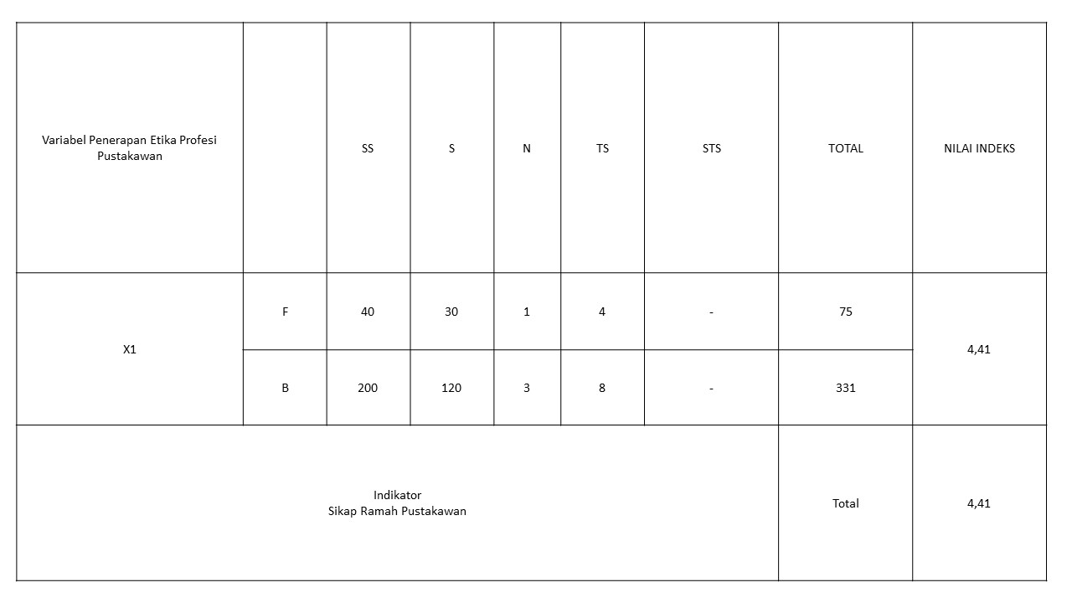
Sumber: Hasil pengolahan data primer, 2015.
Berdasarkan tabel 5.9, dapat diketahui bahwa, bobot nilai tertinggi untuk indikator sikap ramah pustakawan adalah pernyataan Sangat Setuju dengan bobot nilai 200. Adapun bobot nilai terendah adalah penrnyataan Netral dengan bobot nilai 3. Total bobot nilai indikator tersebut yaitu 331 dengan jumlah responden 75 sehingga nilai indeks yang diperoleh adalah 4, 41.
Tabel 5.10 Indikator Kecocokan Sikap Pustakawan
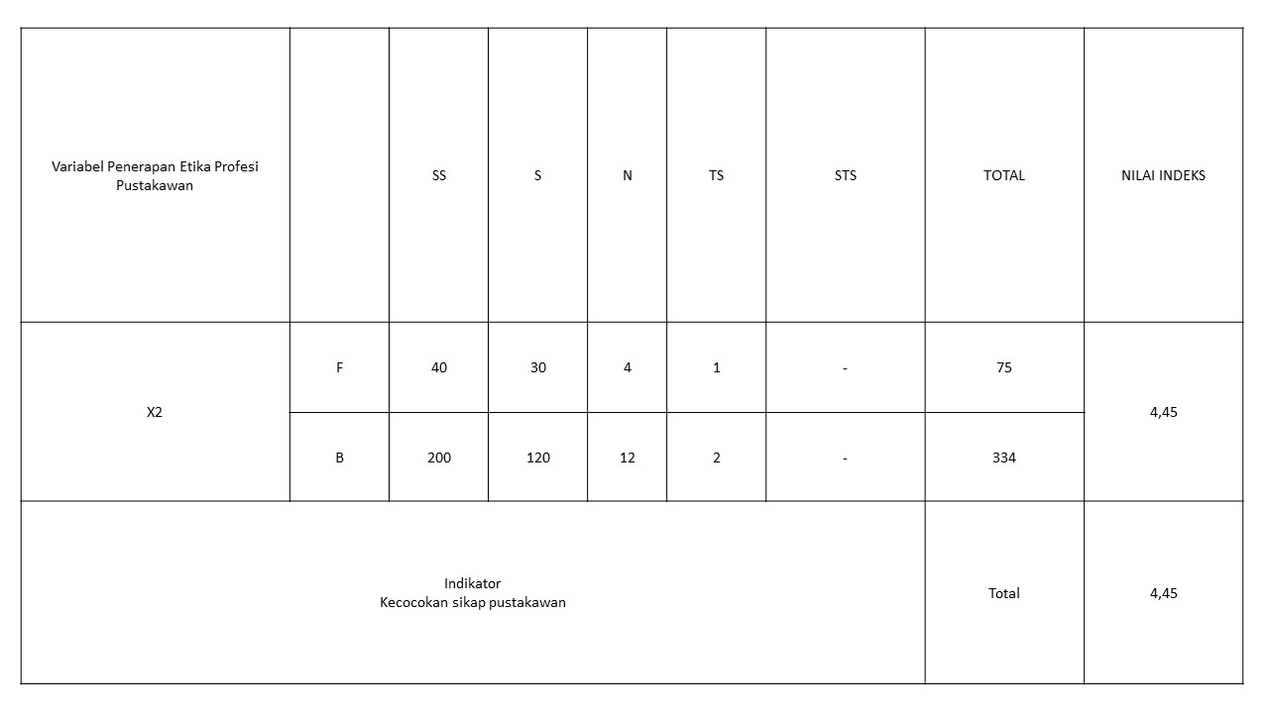
Sumber: Hasil pengolahan data primer, 2015.
Berdasarkan tabel 5.10, dapat diketahui bahwa, bobot nilai tertinggi untuk indikator kecocokan sikap pustakawan adalah pernyataan Sangat Setuju dengan bobot nilai 200. Adapun bobot nilai terendah adalah pernyataan Tidak Setuju dengan bobot nilai 2. Total bobot nilai indikator tersebut yaitu 334 dengan jumlah responden 75 sehingga nilai indeks yang diperoleh adalah 4, 45.
Tabel 5.11 Indikator Memenuhi Kebutuhan Pemustaka
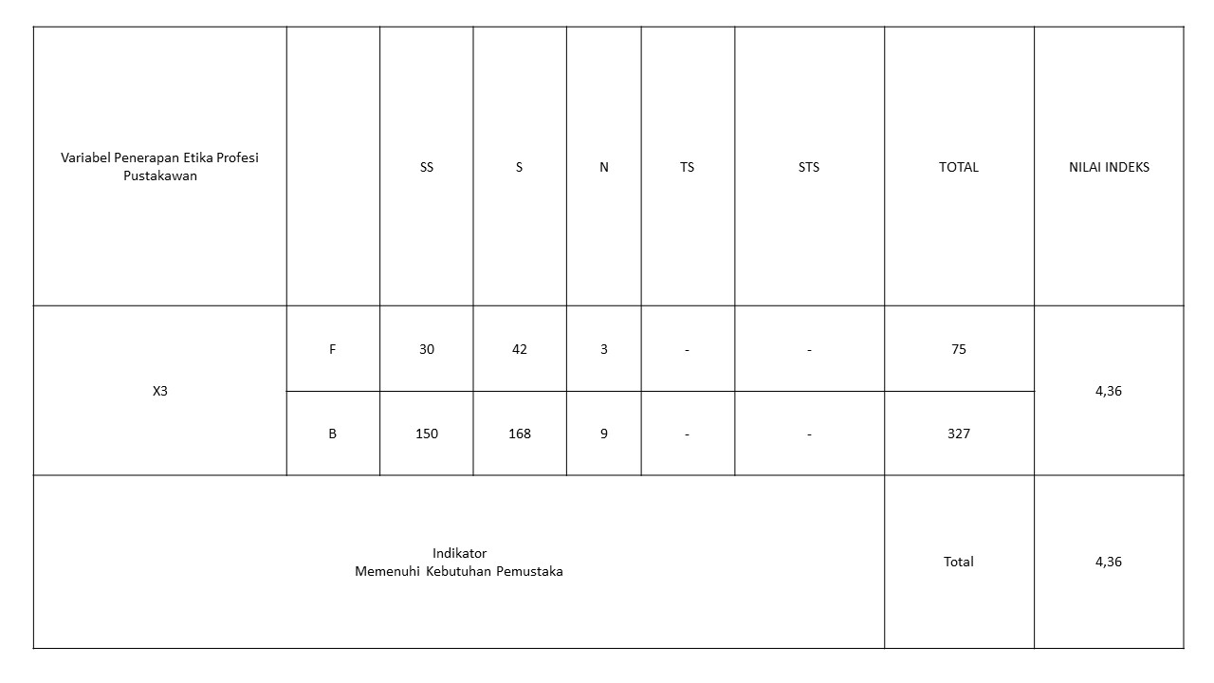
Sumber: Hasil pengolahan data primer, 2015.
Berdasarkan tabel 5.11, dapat diketahui bahwa, bobot nilai tertinggi untuk indikator memenuhi kebutuhan pemustaka adalah pernyataan Setuju dengan bobot nilai 168. Adapun bobot nilai terendah adalah pernyataan Netral dengan bobot nilai 9. Total bobot nilai indikator tersebut yaitu 327 dengan jumlah responden 75 sehingga nilai indeks yang diperoleh adalah 4, 36.
Tabel 5.12 Indikator Sikap Pustakawan Menjadi Alasan Siswa Berkunjung ke Perpustakaan
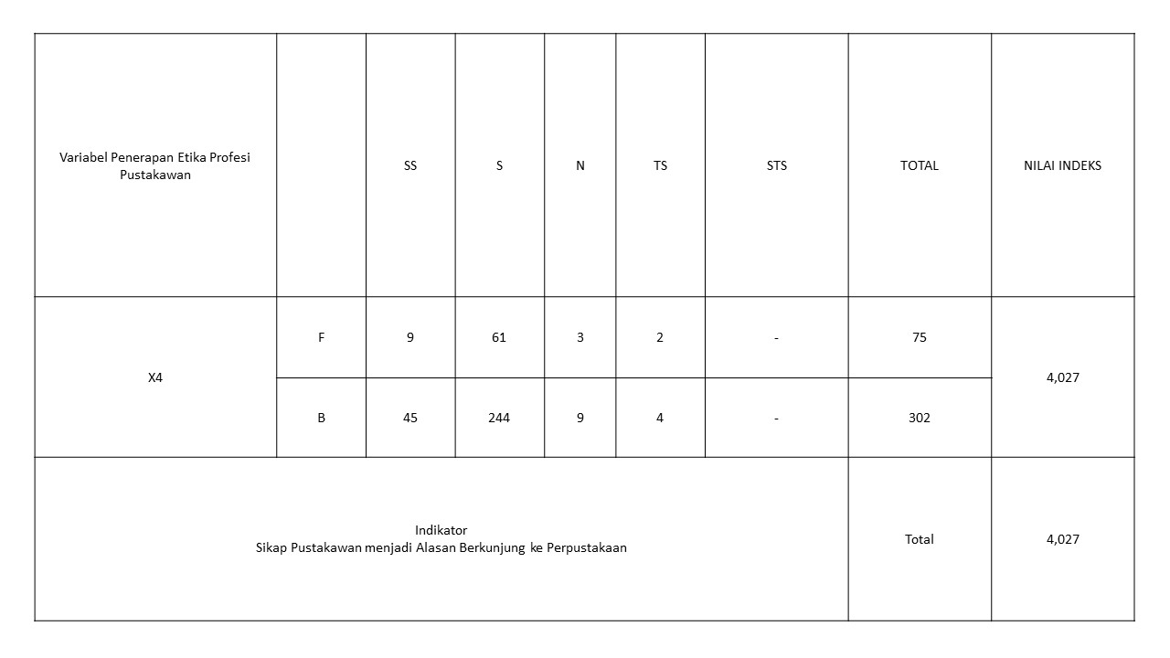
Sumber: Hasil pengolahan data primer, 2015.
Berdasarkan tabel 5.12, dapat diketahui bahwa, bobot nilai tertinggi untuk indikator sikap pustakawan menjadi alasan siswa berkunjung ke perpustakaan adalah pernyataan Setuju dengan bobot nilai 244. Adapun bobot nilai terendah adalah penrnyataan Tidak Setuju dengan bobot nilai 4. Total bobot nilai indikator tersebut yaitu 302 dengan jumlah responden 75 sehingga nilai indeks yang diperoleh adalah 4, 027.
Berdasarkan tabel tersebut, dapat diketahui bahwa, frekuensi tertinggi dari setiap item pertanyaan yang sudah dikategorikan dalam indikator untuk variabel penerapan etika profesi pustakawan dalam indikator kecocokan sikap pustakawan yaitu jumlah total 4,45, begitupun sebaliknya untuk frekuensi terendah yaitu terdapat pada indikator Sikap Pustakawan menjadi Alasan Berkunjung ke Perpustakaan dengan jumlah total 4,027.
  - Variabel Dependen Tingkat Kunjungan Siswa (Y)
Variabel dependen tingkat kunjungan siswa terdiri atas lima indikator yaitu, pendapat tentang kebermanfaatan perpustakaan, intensistas kunjungan, waktu berkunjung, lama berkunjung dan alasan berkunjung ke perpustakaan. Jawaban responden dikategorikan dalam beberapa pernyataan. Deskripsi statistik variabel tingkat kunjungan siswa dapat dijabarkan sebagai berikut:

Tabel 5.13 Indikator Pendapat tentang Kebermanfaatan Perpustakaan
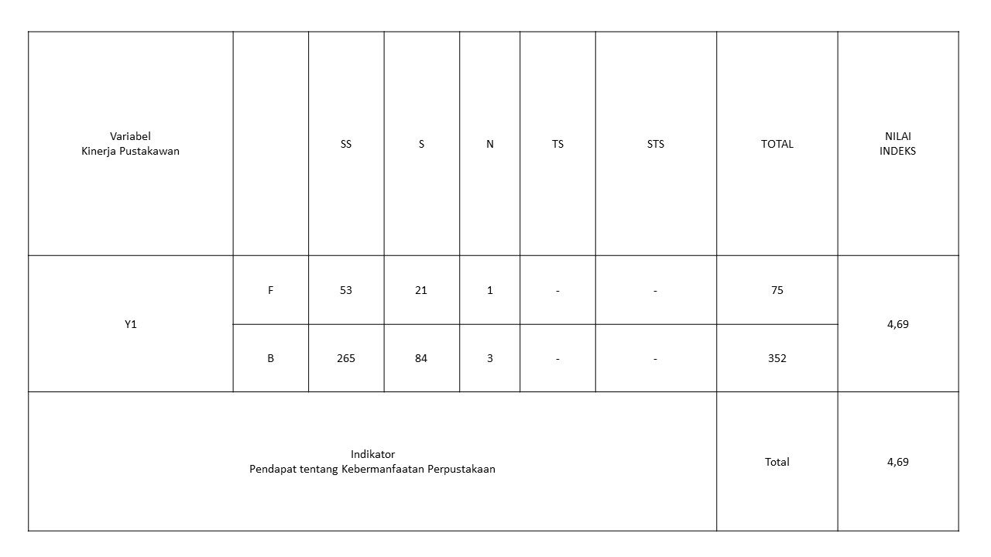
Sumber: Hasil pengolahan data primer, 2015.
Berdasarkan tabel 5.13, dapat diketahui bahwa, bobot nilai tertinggi untuk indikator pendapat tentang kebermanfaatan perpustakaan adalah pernyataan Sangat Setuju dengan bobot nilai 265. Adapun bobot nilai terendah adalah pernyataan Netral dengan bobot nilai 3. Total bobot nilai indikator tersebut yaitu 352 dengan jumlah responden 75, sehingga nilai indeks yang diperoleh adalah 4, 69.
Tabel 5.14 Indikator Intensitas Kunjungan
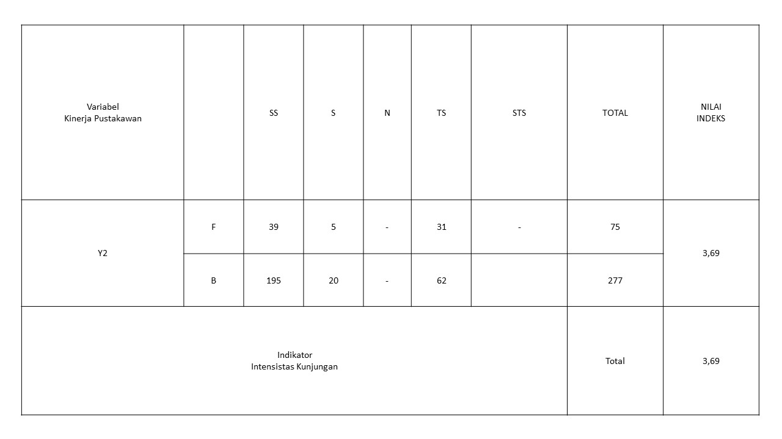
Sumber: Hasil pengolahan data primer, 2015.
Berdasarkan tabel 5.14, dapat diketahui bahwa, bobot nilai tertinggi untuk indikator intensitas kunjungan adalah pernyataan Sangat Setuju dengan bobot nilai 195. Adapun bobot nilai terendah adalah pernyataan Setuju dengan bobot nilai 20. Total bobot nilai indikator tersebut yaitu 277 dengan jumlah responden 75, sehingga nilai indeks yang diperoleh adalah 3, 69.

Tabel 5.15 Indikator Waktu Berkunjung
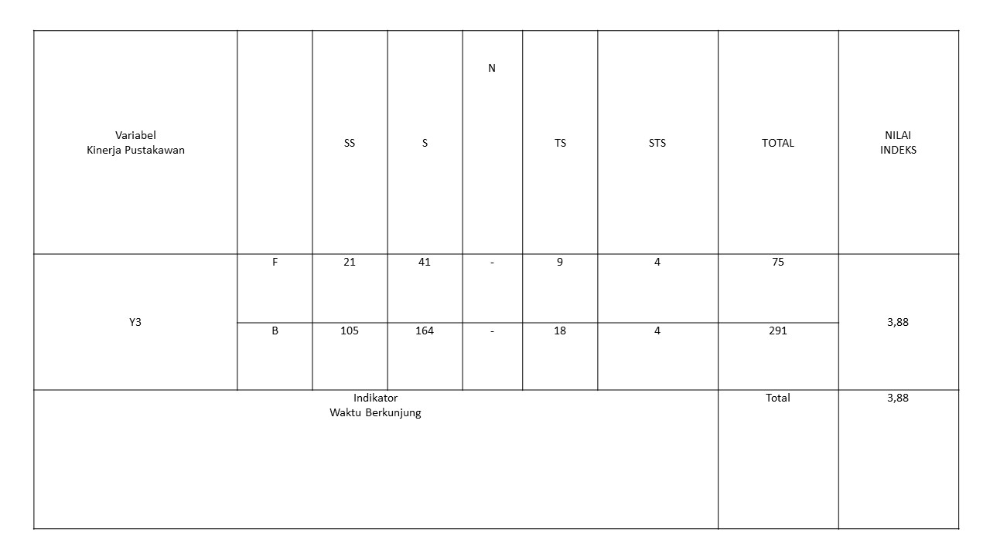
Sumber: Hasil pengolahan data primer, 2015.
Berdasarkan tabel 5.15, dapat diketahui bahwa, bobot nilai tertinggi untuk indikator waktu berkunjung adalah pernyataan Setuju dengan bobot nilai 164. Adapun bobot nilai terendah adalah pernyataan Sangat Tidak Setuju dengan bobot nilai 4. Total bobot nilai indikator tersebut yaitu 291 dengan jumlah responden 75, sehingga nilai indeks yang diperoleh adalah 3, 88.
Tabel 5.16 Indikator Lama Kunjungan
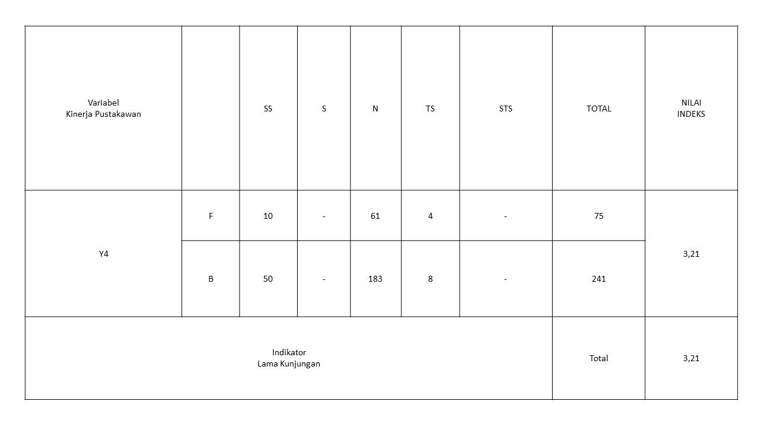
Sumber: Hasil pengolahan data primer, 2015.
Berdasarkan tabel 5.16, dapat diketahui bahwa, bobot nilai tertinggi untuk indikator lama kunjungan adalah pernyataan Netral dengan bobot nilai 183. Adapun bobot nilai terendah adalah pernyataan Tidak Setuju dengan bobot nilai 8. Total bobot nilai indikator tersebut yaitu 241 dengan jumlah responden 75, sehingga nilai indeks yang diperoleh adalah 3, 21.
Tabel 5.17 Indikator Alasan Berkunjung ke Perpustakaan
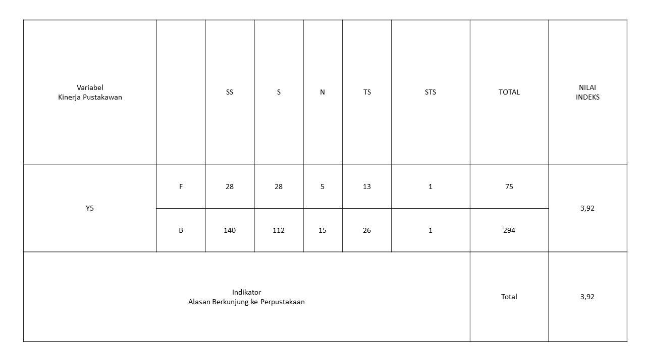
Sumber: Hasil pengolahan data primer, 2015
Berdasarkan tabel 5.17, dapat diketahui bahwa, bobot nilai tertinggi untuk indikator alasan berkunjung ke perpustakaan adalah pernyataan Sangat Setuju dengan bobot nilai 140. Adapun bobot nilai terendah adalah pernyataan Tidak Setuju dengan bobot nilai 1. Total bobot nilai indikator tersebut yaitu 294 dengan jumlah responden 75, sehingga nilai indeks yang diperoleh adalah 3, 92.
Berdasarkan tabel tesebut, dapat diketahui bahwa frekuensi tertinggi dari setiap item pertanyaan yang sudah dikategorikan dalam indikator untuk variabel minat kunjung siswa yaitu terdapat dalam indikator kebermanfaatan perpustakaan yaitu jumlah total sebesar 4,69, begitupun sebaliknya untuk frekuensi terendah yaitu terdapat pada indikator lama kunjungan dengan jumlah total 3,21.
3.2.2 Uji Heteroskedastisitas: Uji heteroskedastisitas bertujuan menguji apakah dalam model regresi terjadi ketidaksamaan variance dari resudial satu pengamatan ke pengamatan yang lain.
Berikut adalah hasil pengujian heteroskedastisitas dengan menggunakan tabel SPSS 21:
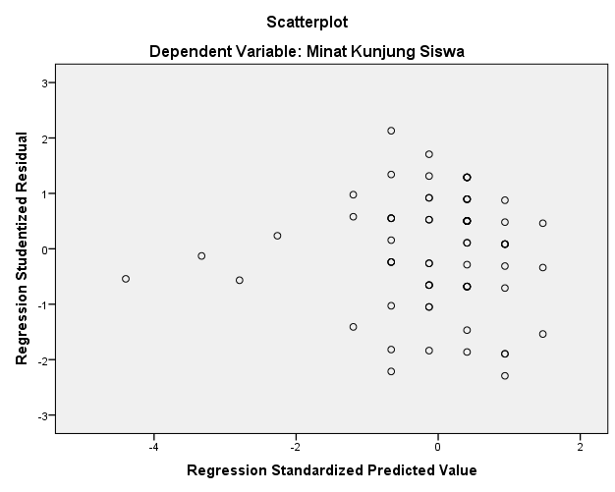
Gambar 5.1 Uji heteroskedastisitas

Berdasarkan gambar di atas menunjukkan bahwa pengaruh sikap pustakawan terhadap minat kunjung siswa tidak terjadi problem heteroskedastisitas yang artinya varian variabel dalam model tersebut tidak konstan. Hal ini dibuktikan dengan titik-titik yang menyebar secara acak serta menyebar di atas maupun di bawah angka 0 pada sumbu Y yang tidak teratur dan tidak membentuk pola tertentu, sehingga disimpulkan bahwa dalam uji ini tidak terjadi problem heteroskedastisitas.
3.2.3 Uji Normalitas: Uji normalitas ini bertujuan untuk menguji setiap variabel apakah berdistribusi normal atau tidak, karena metode dalam penelitian ini menggunakan statistik paramentris dimana mensyaratkan bahwa data setiap variabel yang akan dianalisis harus berdistribusi normal. Variabel yang akan diuji yaitu variabel sikap pustakawan dan variabel tingkat kunjungan siswa.
- Variabel Sikap Pustakawan (X)
Berikut ini adalah hasil pengujian normalitas pada variabel penerapan etika profesi pustakawan yang dijelaskan pada gambar berikut:

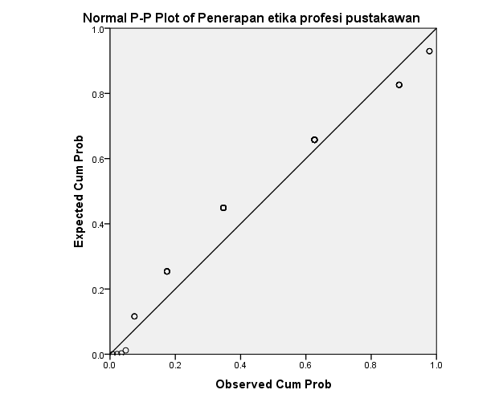
Gambar 5.2 Variabel Sikap Pustakawan (X)

Berdasarkan gambar P-Plot tersebut, terlihat bahwa titik-titik mengikuti dan mendekati garis diagonalnya, sehingga dapat disimpulkan bahwa model regresi ini memenuhi asumsi normalitas.
- Variabel Tingkat Kunjungan Siswa (Y)
Berikut ini adalah hasil pengujian normalitas pada variabel tingkat kunjungan siswa yang dijelaspan pada gambar berikut:
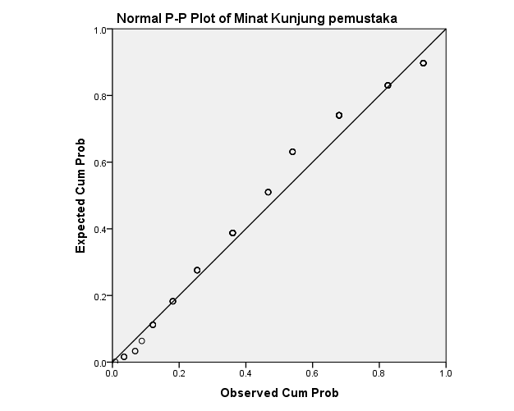
Gambar 5.3 Variabel Tingkat Kunjungan Siswa (Y)
Berdasarkan gambar P-Plot tersebut, terlihat bahwa titik-titik mengikuti dan mendekati garis diagonalnya, sehingga dapat disimpulkan bahwa model regresi ini memenuhi asumsi normalitas.
3.2.4 Analisis Regresi Linier Sederhana: Analisis dapat dilanjutkan dengan menghitung persamaan regresinya. Persamaan regresi dapat digunakan untuk
melakukan prediksi seberapa tinggi nilai variabel dependen bila nilai variabel independen dimanipulasi (Sugiyono, 2013: 61).
Berikut ini merupakan hasil pengolahan data dengan bantuan SPSS:

Tabel 5.18 Analisis Regresi Linier Sederhana
Berdasarkan tabel coefficients pada kolom B pada nilai (a) adalah 0,634, sedangkan nilai (b) 1,061, sehingga persamaan regresinya dapat ditulis:
Tabel 5.18 Analisis Regresi Linier Sederhana
Coefficientsª
Model |  | Unstandardized Coefficients |  |  |  | Standardized Coefficients |  | t |  | Sig.
 |  | B |  | Std. Error |  | Beta
1 | (Constant) |  | .634 |  | 2.752 |  |  |  | .230 |  | .819
1 | Penerapan etika profesi pustakawan |  | 1.061 |  | .159 |  | .616 |  | 6.684 |  | .000
a. Dependent Variable: Minat kunjung siswa
Y’= a + bX
Y’= 0.634 + 1.061X
Konstanta sebesar 0,634 menyatakan bahwa jika tidak ada nilai sikap pustakawan maka nilai tingkat kunjungan siswa sebesar 0.634. Koefisien regresi X sebesar 1.061 menyatakan bahwa setiap penambahan 1 nilai sikap pustakawan, maka nilai tingkat kunjungn siswa bertambah sebesar 1,061. Artinya dengan meningkatnya sikap pustakawan maka pengaruh terhadap tingkat kunjungan siswa akan semakin tinggi.
3.2.5 Analisis Koefisien Determinasi: Koefisien determinasi disimbolkan dengn R² digunakan dalam mengukur seberapa besar kemampuan variabel X yaitu variabel bebas menjelaskan variasi-variasi variabel Y yaitu variabel terikat
Tabel 5.19 Analisis Koefisien Determinasi
Model Summary
Model | R | R Square | Adjusted R Square | Std. Error of the Estimate
1 | .616ª | .380 | .371 | 2.557
a. Predictors: (Constant), Penerapan etika profesi pustakawan

Berdasarkan tampilan output model summary di atas, diketahui besarnya nilai korelasi/hubungan (R) yaitu sebesar 0.616 dan dijelaskan dengan prosentase pengaruh variabel bebas dan variabel terikat yang dibuat koefisien determinasi, yang merupakan hasil dari penguadratan R. dari tabel diatas diperoleh koefisien determinasi R² sebesar 0,380, artinya bahwa pengaruh variabel bebas terhadap variabel terikat adalah 38%, sedangkan sisanya dipengaruhi oleh variabel yang lain.
Nilai Standar Error of the Estimasi (SEE) sebesar 2,557, yang berarti semakin kecil nilai SEE maka akan membuat variabel X (variabel bebas) dalam memprediksi variabel Y (variabel terikat).
3.2. 6 Uji Hipotesis t: Uji hipotesis t akan menunjukkan seberapa pengaruh variabel independen secara individual terhadap nilai dependennya. Hipotesis dalam penelitian ini adalah sebagai berikut:
H₀ : Tidak ada pengaruh yang signifikan variabel sikap pustakawan terhadap tingkat kunjungan siswa.
H₁ : Ada pengaruh yang signifikan variabel sikap pustakawan terhadap minat tingkat kunjungan siswa.
Data peneliti sebagai berikut:

Tabel 5.20 Uji Hipotetsis t
Coefficientsª
Model |  | Unstandardized Coefficients |  | Standardized Coefficients | t | Sig.
 |  | B | Std. Error | Beta | t | Sig.
1 | (Constant) | .634 | 2.752 |  | .230 | .819
1 | Penerapan etika profesi pustakawan | 1.061 | .159 | .616 | 6.684 | .000
a. Dependent Variable: Minat kunjung siswa

Dari hasil output di atas dapat diketahui nilai t_{hitung} = 6,684 dan t_{tabel}= 1,666 dengan nilai signifikansi 0,00 < 0,05, maka H₀ ditolak dan H₁ diterima, yang berarti ada pengaruh antara variabel sikap pustakawan (X) terhadap tingkat kunjungan siswa (Y). Sehingga dapat disimpulakan bahwa ada pengaruh yang signifikan antara variabel sikap pustakawan dan variabel tingkat kunjungan siswa.

- Simpulan
Berdasarkan hasil penelitian yang telah diuraikan pada bab V, maka dapat diambil simpulan sebagai berikut:
- Sikap pustakawan mempunyai pengaruh sebesar 38% terhadap tingkat kunjungan siswa. Hal ini ditunjukkan dengan beberapa aspek seperti sikap ramah pustakawan, kecocokan sikap pustakawan, pemenuhan kebutuhan pemustaka dan sikap pustakawan menjadi alasan siswa berkunjung ke perpustakaan.
- Dari analisis statistik dapat diketahui bahwa pengaruh sikap pustakawan (variabel X) terhadap tingkat kunjungan siswa (variabel Y) dapat diperoleh melalui persamaan Y’=0,634+1,061X. Konstanta sebesar 0,634 menyatakan bahwa jika tidak ada nilai sikap pustakawan maka nilai tingkat kunjungan siswa sebesar 0.634. Koefisien regresi X sebesar 1.061 menyatakan bahwa setiap penambahan 1 nilai sikap pustakawan maka nilai tingkat kunjungan siswa bertambah sebesar 1,061. Artinya dengan meningkatnya sikap pustakawan maka pengaruh terhadap tingkat kunjungan siswa akan semakin tinggi.
- Sikap pustakawan berpengaruh positif dan signifikan terhadap minat kunjung pemustaka. Hal ini terbukti dari hasil hipotesis yang menunjukkan bahwa t_{hitung}= 6,684 dan t_{tabel} = 0,1000. Dari hasil tersebut t_{hitung} lebih besar dari t_{tabel.} Dengan demikian dapat disimpulkan bahwa H₀ ditolak dan H₁ diterima, yang artinya ada pengaruh yang signifikan antara variabel penerapan etika profesi pustakawan dengan variabel minat kunjung pemustaka.

Daftar Pustaka
Arikunto. 2010. Prosedur Penelitian: Suatu Pendekatan Praktik (Edisi. Revisi). Jakarta: Rineka Cipta.
Azwar, Saifuddin. 2012. Penyusunan Skala Psikologi. Jakarta: Pustaka Pelajar.
---------- . 2011. Sikap manusia: Teori dan Pengukurannya. Jakarta: Pustaka Pelajar.

Darmono. 2007. Perpustakaan Sekolah: Pendekatan Suatu Aspek Manajemen dan Tata Kerja. Jakarta : Gramedia Widiasmara Indonesia.
Ghozali, Imam. 2011. Aplikasi Analisis Multivariate dengan Program SPSS. Semarang: Badan Penerbit Universitas Diponegoro.
Hermawan, S. Rachman dan Zulfikar Zen. 2010. Etika Kepustakawanan: Suatu Pendekatan Terhadap Profesi dan Kode Etik Pustakawan Indonesia. Jakarta: Sagung Seto.
Idrus, Muhammad. 2009. Metode Penelitian Ilmu Sosial. Yogyakarta: Erlangga.
Kriyantono, Rachmat. 2009. Teknik Praktik Riset Komunikasi. Jakarta: Kencana.
Lasa HS. (2009). Kamus Kepustakawanan Indonesia. Yogyakarta: Pustaka Book Publisher.
Martono, Nanang. 2012. Metode Penelitian Kuantitatif: Analisis Isi dan Analisis Data Sekunder. Ed. Revisi. Cet. 3. Jakarta: Rajawali Pers.
Nasir, Mohammad. 2003. Metodologi Penelitian. Jakarta: Ghalia Indonesia.
Robbins, Stephen. P. 2006. Perilaku Organisasi (alih Bahasa Drs. Bejamin Molan) Edisi Bahasa Indonesia. Klaten: PT INTAN SEJATI.
Setyawan, Ig Dodiet Aditya. 2013. Metodologi Penelitian. Surakarta: Politeknik Negeri Surakarta.

Slameto. 2003. Belajar dan Faktor-Faktor yang Mempengaruhinya. Jakarta: Rineka Cipta
Soedijono, R. 2008. Suplemen Kuliah: “Metode Riset Bisnis”. Universitas Gunadarma. Jakarta Diunduh dari: https://www.google.com/#q=soedijono+2008%2C+riset+bisnis. Pada 27-08-2015.
Sugiyono. 2009. Metode Penelitian Kualitatif dan Kuantitatif. Bandung: CV. Alfabeta.
-----------. 2004. Metode Penelitian Kualitatif dan Kuantitatif. Bandung: CV. Alfabeta.
-----------. 2005. Statistik untuk Penelitian. Bandung: CV. Alfabeta.
-----------. 2003. Metode Penelitian Administrasi. Bandung: CV. Alfabeta.
Suherman. 2009. Perpustakaan sebagai Jantung Sekolah. Bandung: MQS Publishing.
Tim Penyusun. 1998. Kamus Besar Bahasa Indonesia.
Undang-Undang Republik Indonesia Nomor 43 Tahun 2007 tentang Perpustakaan.
Wawan, A dan Dewi, M. 2010. Teori dan Pengukuran Pengetahuan, Sikap dan Perilaku Manusia. Yogyakarta: Nuha Medika.

